МДОУ «Детский сад №21»

Консультация для педагогов и сотрудников
«Как помочь себе снизить тревожность»

Составила педагог-психолог Смирнова М.С.

Мы в настоящий момент проживаем непростые времена.
Совпадает множество факторов, и сезонная усталость от того, что мало света и тепла, и у многих более напряженная работа, из-за изменеия графика, болезни коллег и родных, и, конечно тревога и страхи из-за сложной эпидемиологической ситуации. Забота о себе в это время просто необходима, и порой кроме нас самих нам помочь, часто, совсем никто не сможет. И как говорил Карлсон, «Спокойствие, только спокойствие!»

Небольшая напоминалка о том, что часто помогают самые простые вещи Возвращаясь в тело и осознание моментов, мы помогаем мозгу успокоиться. Спокойное состояние - основа верных решений.

Итак, если накрывает тревогой, можно действовать по всем фронтам:

ВНИМАНИЕ ДЛЯ ТЕЛА:

1. Обнять себя и сказать "Я тебя люблю, ты хорошая".
2. Пешие прогулки на свежем воздухе, во время прогулок внимание хорошо перенести на стопы, чувствовать как они давят на землю при ходьбе, или фокус внимания держать на дыхании.
3. Любой спорт, очень хорошо плавание.
4. Упражнения на заземление из традиций йоги или телесно-ориентированной терапии.
5. Приседания или отжимания от стены.
6. Свободный танец под разную музыку
7. Спеть песню.
8. Сходить к телесному мастеру/терапевту.

ВНИМАНИЕ НА ОЩУЩЕНИЯ:

1. Одевать приятную на ощупь одежду, кутаться в пледик.
2. Вкусно поесть.
3. Принять или сделать массаж (особенно плечи и ноги).
4. Нюхать любимые ароматы специй, духов, эфирных масел.
5. Играть или слушать музыку.

ВНИМАНИЕ К СЕБЕ:

1. Ванная с солью (обращать внимание на прикосновения к крану, нюхать мыло, ощущения от воды и пр). Или баня с ее множеством тактильных ощущений.
2. Смотреть на огонь свечи, зажечь много свечей в доме.
3. Сделать девичник с любимыми подругами или позвонить им.
4. Любимое платье, фильм, музыка, книга.
5. Найти вещь, которая связана с приятными эмоциями, и держать ее в руках, погружаясь в то состояние.
6. Поиграть с метафорическими картами или книгой (Что мне поможет? Что случится хорошего в будущем?).
7. Рисовать что-нибудь яркими красками/мелками.

ВНИМАТЕЛЬНОЕ НАБЛЮДЕНИЕ:

1. Внимательно осмотреть пространство вокруг, обратить внимание на красивые предметы, на цвет, фактуру, на то как падает тень и свет
2. Обратить внимание на людей вокруг - какие украшения, какая обувь, какого цвета волосы, какие глаза и пр., на что похожи облака.
3. Если за рулём в пробке, то можно посмотреть на других водителей и помахать им. Если они отвечают, засчитывать себе очко в этой игре.

ВНИМАНИЕ НА ДЫХАНИЕ:

1. Дыхание вулкана. Встаньте устойчиво, ладони перед грудью. Сделайте медленный глубокий вдох и остановитесь. На задержке поднимите руки над головой, медленно выдохните, опуская руки через стороны и соединяя из опять перед грудью.
2. Дышите животом - положите одну руку на живот, а другую на грудь. Старайтесь держать руку на груди неподвижно, вдыхая только живот. Медленно выдохните, чувствуя, как рука на животе опускается, как воздушный шарик или шарик сдуваются.
3.Дыхание 4-7-8: Вдохните медленно, считая до 4 секунд во время вдоха. Затем задержите дыхание на 7 секунд. Наконец, выдохните медленно и мягко, считая 8 секунд, пока вы выдыхаете. Повторите столько раз, сколько чувствует себя комфортно.
4. "Я вдыхаю спокойствие и радость, я выдыхаю все тревожные мысли" + визуализация как выглядят уходящие потоки тревоги и входят потоки спокойствия
5. Много дыхательных упражнений для всей семьи можно найти здесь https://ppt-online.org/85243

ПЕРЕВОД ВНИМАНИЯ

1. Считать количество шагов
2. Считать всех собак/кошек/птиц по дороге
3. Считать все круглые/квадратные предметы в течение часа
4. Пойти на почту и отправить открытку, тому, кому хочется
5. Играть в детские игры с мячом, в города , смешные расшифровки для номеров машин (БГЕ - бегемот съел ежа)
6. Поиграть в Шерлока и попробовать угадать профессию незнакомого человека, для смелых - потом спросить.

Если вдруг вам ооочень тревожно, ничего не помогает и хочется поговорить, но не с кем— обратитесь к психологу.

Берегите себя, ведь такое ответственное дело неизвестно кому не доверишь!

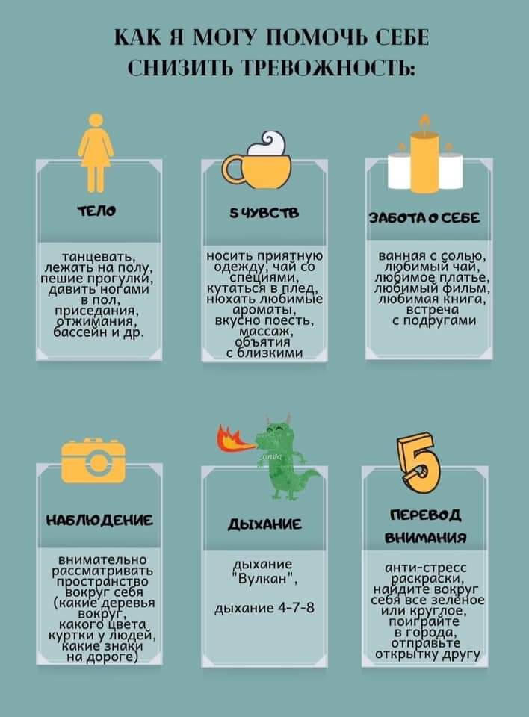

(вдохновение и часть информации с сайта http://www.tothegrowlery.com/blog?auth…).
Ваш психолог Смирнова Мария сергеевна.

